**10. Az alábbi kérdés az 1956-os forradalom nemzetközi vonatkozásaival kapcsolatos.**

**Párosítsa az idézeteket a források hovatartozására utaló megjelölésekkel, majd az**

**időrendnek megfelelően egészítse ki a táblázatot a megfelelő betűjelek beírásával!**

(Elemenként 0,5 pont.)

Idézetek:

**a)** „1. Az összes szovjet csapatoknak azonnali kivonását követeljük Magyarországról

a békeszerződés határozatai alapján. […]

6. Követeljük a magyar–szovjet és magyar–jugoszláv politikai, gazdasági és szellemi

kapcsolatok felülvizsgálatát és új rendezését a politikai és gazdasági teljes

egyenrangúság és az egymás belügyeibe való be nem avatkozás alapján.”

**b)** „A Minisztertanács elnöke […] követelte ezeknek a szovjet katonai alakulatoknak

haladéktalan, azonnali visszavonását. Közölte a szovjet követtel, hogy a magyar

kormány a Varsói Szerződést azonnal felmondja, egyidejűleg kinyilatkoztatja,

Magyarország semlegességének védelmére a négy nagyhatalom segítségét kéri.”

**c)** „Harminc percig beszéltem, a fordítás idejét nem számítva. Elmondtam, hogy

pártunk és a testvérpártok aggódnak Magyarország sorsa miatt, és hogy a poznani

tanulságok után nem szeretnénk, ha Magyarországon valami hasonló történne. […]

A Nagy Imre-kérdést érintve kijelentettem, hogy hiba volt a pártból való kizárása,

bár megérdemli azt. Sajnos Nagy Imre azóta újabb hibákat követett el…”

**d)** „A világ színe előtt visszautasítom azt a rágalmat is, mintha a dicsőséges magyar

forradalmat fasiszta vagy antiszemita kilengések szennyezték volna be […]

Fegyveres ellenállásra parancsot adni nincs módomban: egy napja kapcsolódtam be a

kormány munkájába, a katonai helyzetről tájékoztatva nem vagyok, felelőtlenség

volna tehát tőlem a magyar ifjúság drága vérével rendelkezni. Magyarország népe

elég vérrel adózott, hogy megmutassa a világnak a szabadsághoz és igazsághoz való

ragaszkodását.”

**e)** „A Szovjetunió segített bennünket az ellenforradalom fegyveres szétzúzásában.

Nekünk, magyar kommunistáknak nehéz és fájdalmas, hogy a Szovjetunió ismét

kénytelen volt vérét ontani a szocializmus ügyéért Magyarországon.”

**f)** „Legfőbb vágyunk, hogy ezek a népek, melyektől saját nemzetünk fiainak oly

jelentős része származik, visszanyerjék szuverén jogaikat, és szabadon válasszák meg

kormányaikat. Mi nem tekintjük ezeket a nemzeteket potenciális katonai

szövetségeseinknek. Barátainknak […] tekintjük őket.”

Az idézett források:

**A)** A MEFESZ Budapest Műszaki Egyetemen tartott diáknagygyűlésének követelései

**B)** Bibó István államminiszter nyilatkozata

**C)** Részlet Kádár János és Hruscsov tárgyalásairól szóló jegyzőkönyvből

**D)** J. F. Dulles, az Egyesült Államok külügyminiszterének beszéde, 1956. október 27.

**E)** A magyar kormány jegyzéke az ENSZ-hez, 1956. november 1-jén

**F)** Anasztaz Mikojan szovjet vezető jelentése az SZKP KB-nak, 1956. július 18.

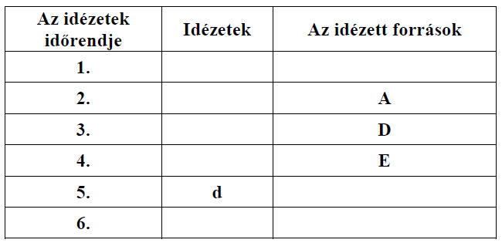

**Megoldás**

